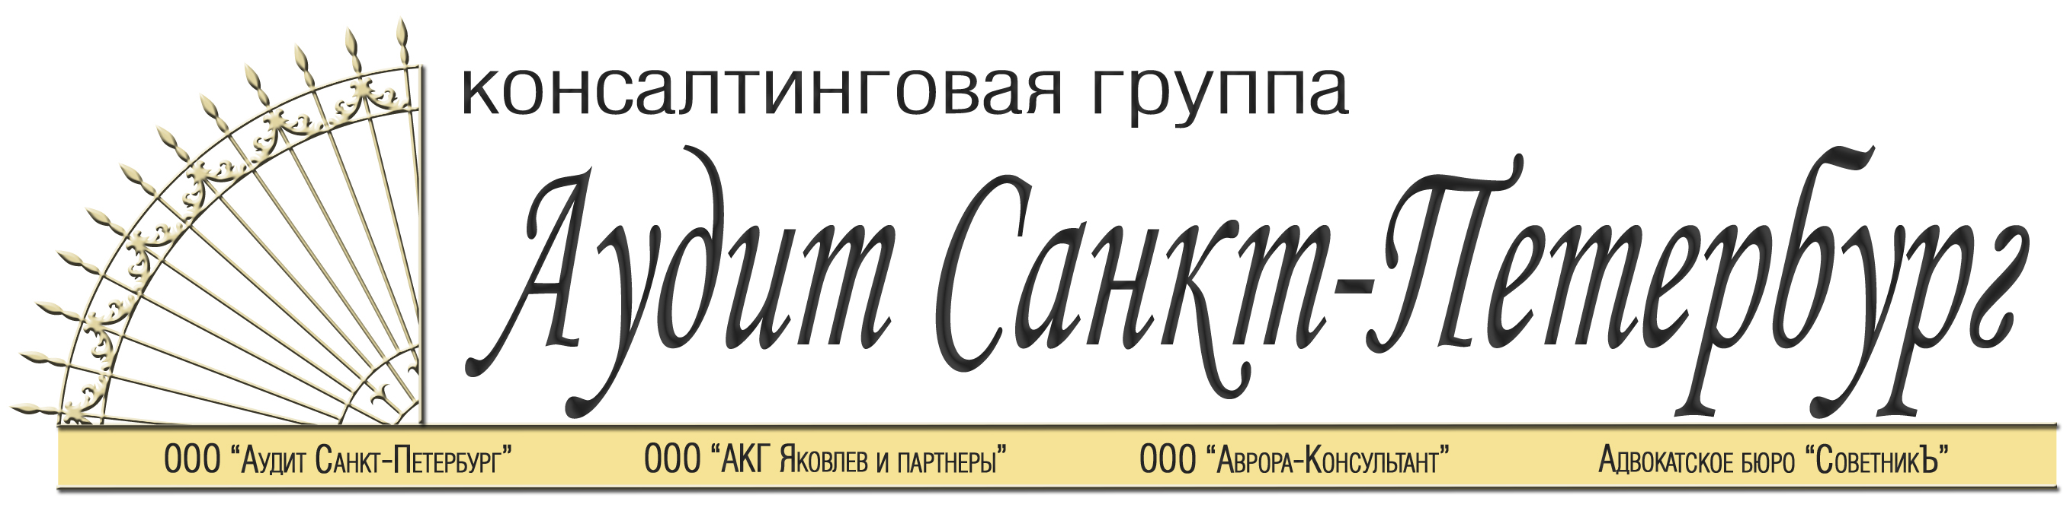

РАСПИСАНИЕ СЕМИНАРА

Тема:
Основные изменения в законодательстве РФ о налогах и сборах, о бухгалтерском учете, о страховых взносах, которые нужно учесть в 2016 году. Вопросы подготовки годовой бухгалтерской отчетности за 2015 год.

Дата проведения:
8 февраля 2016 года (понедельник).

Место проведения:
Отель "SOKOS Olympia Garden", конференц-зал "Северная Америка" (2 этаж).
Санкт-Петербург, Батайский пер., 3А (7 мин. от ст.м. "Технологический институт").
Вход в отель с Батайского переулка (см. карту ниже).
В здании отеля рекомендуем ориентироваться с помощью информационных табло, на которых будет указано "Семинар "Аудит Санкт-Петербург".

Информация для автолюбителей:
Отель не имеет свою автостоянку. Припарковать автомобиль можно на Батайском переулке с правой стороны проезжей части по ходу движения транспорта (переулок с односторонним движением, направление: от Клинского пр. до Малодетскосельского пр.). На левой стороне стоянка транспорта запрещена, работают эвакуаторы.

Расписание:
09:30 – регистрация участников семинара, кофе-брейк.
10:00 – начало семинара.
11:30 – перерыв (15 мин.).
11:45 – продолжение семинара.
13:00 – перерыв на обед (1 час).
14:00 – продолжение семинара.
15:30 – перерыв (15 мин.).
15:45 – продолжение семинара.
17:00 – окончание семинара, ответы на вопросы.

Лектор:
Леонов Александр Владимирович,
партнер, директор по консалтингу ООО "Аудит Санкт-Петербург", аттестованный аудитор, член Экспертного совета по налоговому законодательству при Комитете Госдумы по бюджету и налогам.

Карта:
